СОДЕРЖАНИЕ

1 НАЗВАНИЕ КОМПАНИИ, ОПИСАНИЕ ТЕМАТИКИ И УСЛУГ 1

2 ЦЕЛЕВАЯ АУДИТОРИЯ И КЛЮЧЕВЫЕ СЛОВА 1

2.1 Социо-демографические 1

2.2 Географические 2

2.3 Психографические 2

2.4 Поведенческие (мотивационные) 2

2.5 Цели и потребности: 3

3 ПАЛИТРА ЦВЕТОВ (ЖЕЛАТЕЛЬНЫЕ/НЕЖЕЛАТЕЛЬНЫЕ) 3

4 АЛГОРИТМ ИСПОЛЬЗОВАНИЯ УСЛУГ 4

5 СТРУКТУРА ВЕБ-САЙТА + СХЕМА СТРУКТУРЫ 4

6 ОПИСАНИЕ КАЖДОЙ СТРАНИЦЫ 5

6.1 Главная 5

6.2 Наш подход 5

6.3 Каталог менторов 6

6.4 Страница ментора 6

6.5 Оформление бронирования: 6

6.6 Личный кабинет: 7

7 ХАРАКТЕРИСТИКА ФОРМ (ПОЛЯ ДЛЯ ЗАПОЛНЕНИЯ) 7

8 ХАРАКТЕРИСТИКА КНОПОК (НАЗВАНИЕ, ПРИЗЫВ К ДЕЙСТВИЮ) 8

9 ТЕХНИЧЕСКИЕ ТРЕБОВАНИЯ 8

9.1 Дополнительно (рекомендации для расширения) 9

# Техническое задание (ТЗ) для платформы поиска наставника в IT/креативных индустриях.

# Название компании, описание тематики и услуг

SkillMatch- онлайн-платформа для поиска и бронирования ментора в IT и креативных индустриях.

Услуги: Соединение учеников/новичков с опытными менторами для индивидуальных консультаций, разборов, профессионального сопровождения, помощи в карьерном росте и развитии проектных навыков.

Ключевая услуга: Бронирование сессии и получение подтверждения услуги - электронный сертификат/чек об оплате, календарная, контакты ментора на email.

# Целевая аудитория и ключевые слова

* 1. Социо-демографические
* Возраст: 18–28 лет
* Пол: любой
* Национальность: преимущественно российская
* Семейное положение: не критично
* Этап жизни: студенты, начинающие специалисты
* Размер семьи: не указано
* Образование: среднее, высшее (желательно IT)
* Религия: не критично
* Род занятий: студенты/молодые специалисты в IT
* Уровень дохода: низкий–средний

2.2 Географические

* Регион: Россия
* Город: крупные и средние города
* Плотность/климат: урбанизированные районы

2.3 Психографические

* Общественный класс: средний
* Образ жизни: активный, ориентирован на рост и обучение
* Тип личности: открытые к технологиям
* Интересы: IT, программирование
* Ценности: образование, самореализация, карьерный рост
* Убеждения: прогрессивные

2.4 Поведенческие (мотивационные)

* Привычки: онлайн-общение
* Технологии: Google Meet, Email
* Мотив покупки: прокачка и рост
* Искомые выгоды: консультации, быстрый старт
* Статус пользователя: новичок
* Интенсивность потребления: регулярная
* Приверженность: высокая (готовы учиться)
* Готовность к восприятию сервиса: высокая

2.5 Цели и потребности:

* Проблемы: отсутствие поддержки, недостаток знаний
* Цели: быстрота обучения, карьерный рост
* Желания: быть востребованным специалистом

# 3 Палитра цветов (желательные/нежелательные)

Желательные:

* Синий - ассоциация с технологичностью, доверием
* Белый - чистота, профессионализм
* Серый - нейтральность
* Серебро
* Пастельно-лаймовый

Нежелательные:

* Ярко-красный, желтый - избегать тревожных/агрессивных оттенков
* Слишком темные тона, которые ухудшают восприятие интерфейса

# Алгоритм использования услуг

1. Пользователь регистрируется/авторизуется на платформе
2. Заполняет фильтр профессии, цели, специализации (например: Frontend, дизайн, DevOps)
3. Получает список потенциальных менторов с профилем, рейтингом, отзывами
4. Выбирает ментора, бронирует онлайн-сессию (выбор даты/времени)
5. Осуществляет оплату выбранной сессии
6. Получает на email подтверждение — сертификат/чек, календарную ссылку и контакты ментора
7. Проходит консультацию в выбранном онлайн-формате
8. После сессии может оставить отзыв и оценку

# Структура веб-сайта + схема структуры

1. Главная страница (о платформе, преимущества, CTA: найти ментора)
2. Услуги
3. Наш подход (методология работы, принципы платформы, преимущества подхода)
4. Курсы
5. Каталог менторов (фильтры, поиск, карточки ментора)
6. Страница ментора (подробное описание, календарь, отзывы, кнопка записи)
7. Оформление бронирования (форма, выбор времени, оплата)
8. Личный кабинет (история консультаций, документы, сертификаты)
9. Страница с отзывами
10. Страница поддержки/контакты
11. F.A.Q./информация для менторов

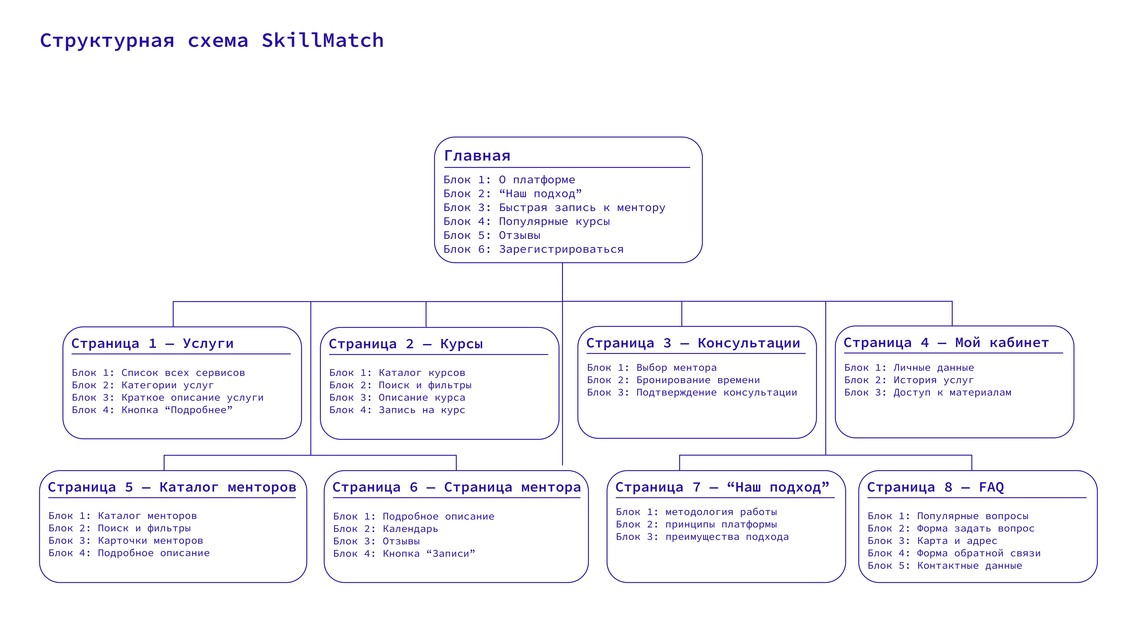

# Описание каждой страницы

6.1 Главная

Блоки: описание, преимущества, кнопка “Найти ментора”.

Пути попадания: переход с рекламы, прямой адрес.

## Наш подход

Блоки: Описание процесса работы с платформой шаг за шагом (от регистрации до пост-сессии). Блок «Как мы отбираем менторов» (критерии и проверки опыта).

Этапы работы с платформой (4 шага: регистрация → поиск → консультация → результат).

Преимущества метода: персонализация, гибкий график, проверенные специалисты.

Статистика платформы (количество успешных сессий, средний рейтг менторов).

Кнопка "Найти своего ментора".

Элементы: иконки этапов, схема процесса, числовые показатели.

Контент: текстовые блоки с описанием преимуществ, инфографика процесса.

Пути попадания: переход с главной страницы через меню, из футера сайта, прямая ссылка из рекламных материалов.

6. 3 Каталог менторов

Элементы: фильтр (профессия, специализация, возраст), поиск, карточка ментора.

Пути: переход с главной, личного кабинета, со страницы "Наш подход".

* 1. Страница ментора

Контент: фото/описание, календарь расписания, отзывы, стоимость.

Пути: из каталога, через ссылку.

* 1. Оформление бронирования:

Форма: поля даты, времени, контактные данные.

Контент: стоимость, способ оплаты, кнопка “Оплатить”.

6.6 Личный кабинет:

Блоки: список проведённых консультаций, ссылки на сертификаты, история оплаты.

Пути: после авторизации.

Список, фильтры, формы оставления отзыва.

Чат поддержки, контакты платформы.

# 7 Характеристика форм (поля для заполнения)

1. Регистрация/авторизация: email, пароль, имя, согласие с политикой.
2. Фильтр поиска: профессия, специализация, возраст, формат консультации
3. Форма заявки на курс: имя, контакт, выбранный курс, комментарий, дата/время
4. Оформление бронирования: выбор ментора, дата/время, контакты, комментарий
5. Форма обратной связи: имя, email, сообщение
6. Форма оплаты: email, сумма, способ, подтверждение

# 8 Характеристика кнопок (название, призыв к действию)

1. Зарегистрироваться (CTA на главной и регистрации)
2. “Записаться на курс” — забронировать консультацию
3. Забронировать консультацию.
4. Отправить заявку/сообщение (для форм).
5. “Узнать больше” — переходит к подробному описанию «Наш подход»
6. “Найти ментора” — перейти к каталогу
7. “Оплатить” — провести оплату
8. “Оставить отзыв” — отправить отклик
9. Подробнее (для блоков услуг).
10. Назад (для навигации в кабинет).

# 9 Технические требования

1. Мобильная адаптивность, корректная работа на последних версиях популярных браузеров.
2. Скорость загрузки до 3 секунд.
3. Безопасность данных пользователей (SSL, защита от SQL-инъекций).
4. Интеграция с платёжными системами.
5. Всплывающие окна для подтверждений и ошибок.

## 9.1 Дополнительно (рекомендации для расширения)

1. Автоматические уведомления по email о статусе заявки/услуги.
2. Архив заказов и доступ к прошлым материалам в кабинете пользователя.
3. Лёгкая мультиязычность интерфейса.
4. Панель администратора для управления контентом и заявками.
5. Отзывы пользователей с возможностью добавления.
6. Пользователь получает email с подтверждением.
7. В личном кабинете отображается статус и история оказанных услуг.
8. Всплывающее уведомление после успешного завершения услуги.